2015学年第二学期高一年级第一次月考化学试卷
可能用到的相对原子质量： H 1；C 12；N 14；O 16；Na 23；Mg 24；S 32；
Cl 35.5；Ca 40；P 31；Cu 64
第一部分 选择题（共46分）
一、单项选择题（本题包括23小题，共46分。每小题只有1个选项符合题意。）
1．下列气体中，不会造成空气污染的是( )
A．NO B．NO₂
C．SO₂ D．N₂
2、下列气体不能用排气法收集的是（ ）
A Cl₂ B CO₂ C NH₃ D NO
3．下列物质与水反应生成强酸的是( )
A．Na₂O B．SO₃
C．CO₂ D．NO
4、可用来干燥氨气的有( )
A．浓硫酸 B．碱石灰
C．氯化钙 D．五氧化二磷
5.能将NH₄Cl 、(NH₄)₂SO₄、NaCl、 Na₂SO₄四种溶液一一区别开来的试剂是（ ）
A NaOH B AgNO₃
C BaCl₂ D Ba(OH)₂
6．下列方法不能用于实验室制取氨气的是
A．固体氯化铵和消石灰共热
B．加热浓氨水
C．浓氨水滴加到碱石灰中
D．加热固体氯化铵
7、下列过程不属于氮的固定的是
A.工业合成氨
B.工业上用氨催化氧化法制备硝酸
C.闪电导致雷雨中含有硝酸
D.豆科植物的根瘤菌制造含氮化合物
8、下列说法正确的是（ ）
A 氨水中的溶质是NH_{3·}H₂O
B NH₃有碱性，所以能使湿润的红色石蕊试纸变蓝色
C 所有的铵盐都易溶于水，且受热易分解 D 常温下，浓硫酸、浓硝酸与铁、铝均不反应，所以可用铁制的容器来储存和运输
9．除去CO₂中混有的少量SO₂气体，最好选用的试剂是( )
A．澄清石灰水 B．品红溶液
C．NaOH溶液 D．饱和NaHCO₃溶液
10．二氧化硫、二氧化碳、三氧化硫同时具备的性质是( )
A．都能使品红试液褪色
B．都能和氢氧化钠溶液反应生成盐和水
C．都有刺激性气味
D．常温下都是气体
11．下列物质能使品红溶液褪色，且褪色原理基本相同的是( )
(1)活性炭(2)氯水(3)二氧化硫(4)臭氧 (5)过氧化钠 (6)双氧水
A．(1) (2) (4) (6) B．(1) (2) (3) (5)
C．(2) (4) (5) (6) D (3) (4) (5) (6)
12．酸雨是对降水呈酸性(pH小于5.6)的统称。下列说法不正确的是( )
A．空气中的SO₂溶于水，最终形成酸雨
B．汽车排放的尾气、硝酸厂和化肥厂的废气都含有氮氧化物
C．工业废水任意排放是造成酸雨的主要原因
D．为了减少酸雨的形成，必须减少SO₂的排放量，对燃料脱硫处理
13．在NO₂被水吸收的反应中，发生还原反应和发生氧化反应的物质，其质量比为( )
A．3∶1 B．1∶3
C．1∶2 D．2∶1
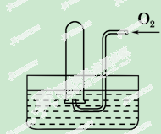
14．如图所示，试管中盛装的是红棕色气体(可能是混合物)，当倒扣在盛有水的水槽中时，试管内液面上升，但不能充满试管，当向试管内鼓入氧气后，可以观察到试管中液面继续上升，经过多次重复后，试管内完全被充满，原来试管中盛装的气体是( )
A．可能是N₂和NO₂的混合气体
B．一定是NO₂气体
C．可能是NO和NO₂的混合气体
D．只可能是NO₂一种气体

15．已知X、Y、Z、W(含同一元素)有如下图所示的转化关系，若X是一种单质，W为一种含氧酸，则X不可能是( )
X――→Y――→Z――→W
A．N₂ B．C
C．S D．Si
16．下列离子在溶液中因发生氧化还原反应而不能大量共存的是 （ ）
A．H＋、NO₃－、Fe²⁺、Na⁺ B．Ag⁺、NO₃－、Cl－、K⁺
C．K⁺、Ba²⁺、OH－、SO₄^{2－} D．Cu²⁺、NH₄⁺、Br－、OH－
17． Cl₂和SO₂都具有漂白作用，能使品红溶液褪色。若将等物质的量的Cl₂、SO₂混合后再通入品红与BaCl₂的混合溶液，能观察到的现象是( )
(1)溶液很快褪色 (2)溶液不褪色(3)出现沉淀 (4)不出现沉淀
A．(1)(2) B．(1)(3)
C．(2)(3) D．(2)(4)
18.下列有关物质检验的实验结论正确的是( )
选项 | 实验操作及现象 | 实验结论
A | 向某溶液中加入用盐酸酸化的氯化钡溶液，有白色沉淀生成 | 该溶液中一定含有SO
B | 向某溶液中加入2滴KSCN溶液，溶液不显红色；再向溶液中加入几滴新制的氯水，溶液变为红色 | 该溶液中一定含有Fe^{2＋}
C | 将某气体通入品红溶液中，品红溶液褪色 | 该气体一定是SO₂
D | 向少量某物质的稀溶液中滴加稀盐酸，产生了能使澄清石灰水变浑浊的气体 | 该物质一定是碳酸盐
19、向50mL 18mol/L的硫酸溶液中加入足量铜片并加热，充分反应后，被还原的硫酸的物质的量为( )
A、小于0.45mol B、等于0.45mol
C、大于0.90mol D、在0.45mol和0.90mol之间
20已知NH₃和HCl都能用来作喷泉实验的气体，若在相同条件下用等体积烧瓶各收集满NH₃和HCl气体，进行实验（两烧瓶内充满溶液且不考虑溶质的扩散）．下列说法错误的是（ ）
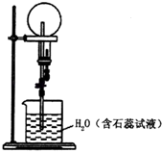
A．NH₃和HCl分别形成蓝色、红色喷泉
B．制备干燥的NH₃和HCl，所需的干燥剂分别是碱石灰、浓硫酸
C．改为NO₂气体，所得溶液溶质的物质的量浓度与前两者不同
D．去掉装置中的胶头滴管，改为单孔塞，也可引发喷泉
21、.已知氨气极易溶于水，而难溶于有机溶剂CCl₄．下列装置中不适宜做氨气的尾气吸收装置的是（ ）
A．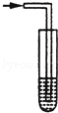 B．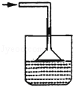 C．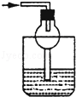 D．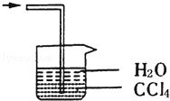
22下列有关实验的操作不正确的是
A．分液时，分液漏斗内的上层液体应由上口倒出
B．用加热分解的方法区分碳酸钠和碳酸氢钠两种固体
C．配制0.1mol·L⁻¹氢氧化钠溶液时，将液体转移到容量瓶中需用玻璃棒引流
D．检验NH₄⁺时，往试样中加入NaOH溶液，加热，用湿润蓝色石蕊试纸检验逸出的气体
23、从降低成本和减少环境污染的角度考虑，制取硝酸铜最好的方法是（ ）
A．铜和浓硝酸反应 B．铜和稀硝酸反应
C． 铜与空气中氧气反应得氧化铜，然后氧化铜和硝酸反应
D．铜和硝酸银反应

第二部分 非选择题（共54分）
三、填空题
24．（4分）目前，汽车尾气已成为许多大城市空气的主要污染源。汽车尾气中含有CO、NO等多种污染物
（1）汽车燃料中一般不含氮元素，尾气中NO是如何产生的？说明原因（用化学方程式表示）（2分）
(2)汽车尾气中含有CO和NO，消除这两种物质对大气的污染的方法是安装催化转化器，使它们发生反应生成N₂和CO₂，该反应的化学方程式为（2分）
25、（10分）下列现象反映了硫酸的哪些主要性质
(1)（2分）浓硫酸滴在木条上，过一会儿，木条变黑。
(2) （2分）敞口放置浓硫酸时，质量增加。
(3) （2分）锌粒投入稀硫酸中，有气泡产生。
(4) （2分）铜片放入浓硫酸里加热，有气体产生。
(5) （2分）浓硫酸可用铁制或铝制的容器储存和运输。
26．(8分)科学兴趣小组为了研究酸雨的成分及成因，对取得的酸雨样品进行了pH的测定，随时间推移，得到了如下实验数据。
时间(h) | 开始 | 8 | 16 | 24 | 32 | 40 | 48
pH | 5.0 | 4.8 | 4.5 | 4.3 | 4.2 | 4.0 | 4.0
(1) （2分）雨水样品放置时，pH变化的主要原因为：____________________(用化学方程式表示)，由此可以得出酸雨形成过程可能是(用化学方程式表示)（2分）
(2) （2分）下列各选项是酸雨给人类造成的危害，其中不正确的是________。
A．腐蚀建筑物、雕塑等 B．污染水源
C．改良碱性土壤 D．损害庄稼
(3) （2分）现有以下几种措施：(1)对燃烧煤时产生的尾气进行除硫处理，(2)少用原煤作燃料，(3)燃烧时鼓入足量空气，(4)开发清洁能源。其中能减少酸雨产生的措施是________。
A．(1) (2) (3) B．(2) (3) (4)
C．(1) (2) (4) D．(1) (3) (4)
27（6分）、A、B、C三种气体，A无色，在一定条件下A能与O₂反应生成B，B不溶于水，它能与O₂反应生成红棕色气体C；A、C气体均溶与水，其水溶液分别呈碱性与酸性，推断A ，B ，C 。

28（15分）、某同学为了验证木炭和浓硫酸反应的产物，设计了如下实验装置

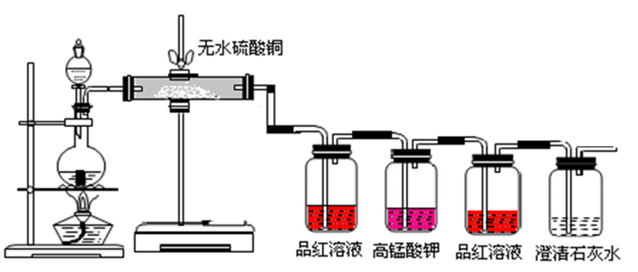
A
B
C
D
E
F
请根据实验装置图回答下列问题
- （3分）A中发生反应的化学方程式
其中浓硫酸的作用是
- （2分）B的作用 现象
- （2分）C的作用 现象
- （1分）D的作用
- （1分）E的作用
- （3分）F的作用
反应的离子方程式
- （3分）B装置和C装置能否互换 原因

29．（11分）已知铜在常温下能被稀HNO₃溶解，
（1）（2分）反应方程式为
(2) （2分）请将上述反应改成离子方程式
_______________________________________________________

(3) （2分）上述反应中，氧化剂是 ______________，氧化产物是______________。
（4）（1分）氧化剂与还原剂的物质的量之比是
(5)（4分）每2 molCu参加反应，转移的电子__________ 个，在反应的硝酸中没有参加氧化还原反应的硝酸占总硝酸的________________。

答案
1、D 2 D 3 B 4B 5D 6D 7B 8C 9D 10B 11C 12C 13C 14C 15D
16 A 17C 18B 19A 20C 21A 22D 23C
24(1) N₂(g)+0₂(g)=2N0
(2) 2CO＋2NO=====N₂＋2CO₂
25(1)脱水性(2)吸水性 (3)酸性 (4)强氧化性和酸性(5) 强氧化性
26 (1)2H₂SO₃+O₂=2H₂SO₄ SO₂+H₂O=H₂SO₃
(2)C (3)C
27 A NH₃ ，B NO ，C NO₂
28(1) C+2H₂SO₄（浓）== CO₂↑+2SO₂↑+2H₂O 氧化剂
(2) 验证水蒸汽 由白色变蓝色
(3) 验证SO₂ 褪色
(4) 除出SO₂
(5) 验证SO₂是否除尽
(6) 验证CO₂ 澄清石灰水变浑浊CO₂+Ca²⁺ + 2OH⁻ == CaCO₃↓+H₂O
(7) 否 气体通过C的溶液会带出水蒸汽 对水蒸汽的验证有干扰作用。

29(1) 3Cu＋8HNO₃===3Cu(NO₃)₂＋2NO↑＋4H₂O
(2) 3Cu＋8H＋＋2NO===3Cu^{2＋}＋2NO↑＋4H₂O
(3) HNO₃ Cu(NO₃)₂
₍₄₎ 2:3
(5) 2.408×10²⁴ 75%

